# CAHIER DES CONDITIONS DE VENTE

CLAUSES ET CONDITIONS auxquelles seront adjugés à l'audience des saisies immobilières du Tribunal Judiciaire LYON (69433) siégeant au Palais de Justice de ladite ville, salle ordinaire desdites audiences, au plus offrant et dernier enchérisseur,

**SUR SAISIE IMMOBILIERE**

Aux requête, poursuites et diligences du

**La SA CREDIT FONCIER DE FRANCE,** SA, dont le siège social est situé 182 Avenue de France à PARIS 13 (75013), immatriculée au registre de commerce et des sociétés de PARIS sous le numéro 542 029 848, agissant poursuites et diligences de ses représentants légaux domiciliés en cette qualité audit siège,

Ayant pour Avocat Maître Matthieu ROQUEL, Membre de la SCP AXIOJURIS-LEXIENS, Avocat au Barreau de LYON, demeurant 20, boulevard Eugène Deruelle, Le Britannia, Bâtiment A, 69003 LYON, lequel est constitué à l'effet d'occuper sur les présentes poursuites de saisie immobilière et leurs suites.

**ENONCIATIONS PRELIMINAIRES**

EN VERTU

D’un acte contenant prêt reçu par Maître Catherine MIOT-HENRY, notaire à TOURNUS (Saône et Loire), en date du 6 novembre 2013, garanti par :

- une inscription de privilège de prêteur de deniers publiée et enregistrée au service de la publicité foncière de LYON 2 le 29 novembre 2013, volume 2013V n°4584,

- une inscription d’hypothèque conventionnelle publiée et enregistrée au service de la publicité foncière de LYON 2 le 29 novembre 2013, volume 2013V n°4585.

Le poursuivant, sus dénommé et domicilié, a, suivant acte de la SELARL BOUVET et ASSOCIES, 2 Square de la Couronne - Immeuble le Luxembourg - BP 60225 à NIMES Cedex 4 (30012), en date du 1er août 2023 fait signifier commandement valant saisie immobilière,

A

**Monsieur \*\*\*\*\*\*\*\*\*\*\*\*\*\*\*\*\*\*\*\*\***, né le 1er août 1957 à ORAN (ALGERIE), de nationalité Française, célibataire, directeur de société, domicilié auparavant 55 rue Teilhard de Chardin à NIMES (30900) et actuellement 106 rue Maréchal Fayolle à NIMES (30900).

D'avoir immédiatement à payer au requérant à l'acte, entre les mains de l'huissier de justice, ayant charge de recevoir, ou encore entre les mains de l'Avocat constitué, sus dénommé et domicilié.

- la somme de

Suivant détail ci-après :

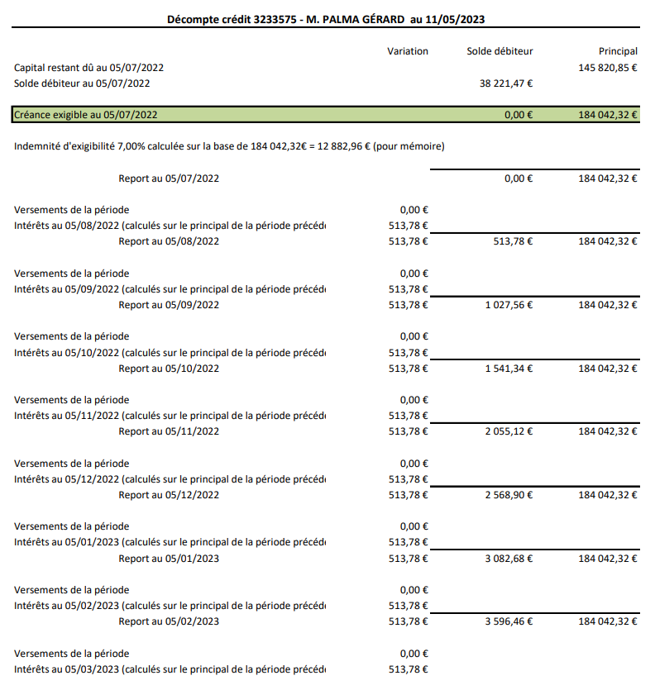

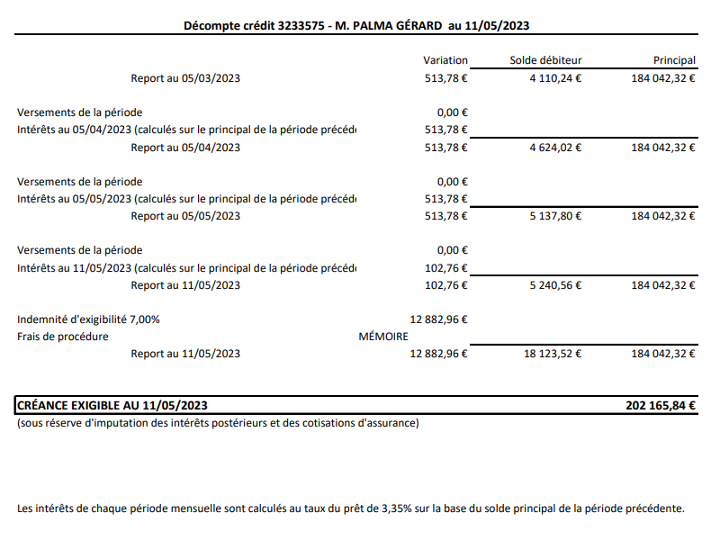

Soit la somme de **202.165,84€ SAUF MEMOIRE (compte arrêté au 11 mai 2023)**, montant de la créance totale due en principal, intérêts et accessoires.

Outre l**e coût du présent commandement** mis au bas et tous frais conséquents faits ou à faire, susceptibles d’être avancés par le prêteur pour le recouvrement de sa créance et la conservation de son gage.

Sous réserves et sans préjudice de tous autres dus, notamment des intérêts échus depuis la date de l'arrêté de compte notifié au commandement valant saisie au jour du paiement effectif, ainsi que du principal, droits, frais de mise à exécution.

Avec déclaration qu'à défaut de paiement desdites sommes dans le délai, le commandement dont s'agit sera publié sur les registres du Service de la Publicité Foncière de LYON 3 pour valoir, à partir de cette publication, saisie des biens et droits immobiliers ci-après désignés.

Ledit commandement contenant en outre toutes les énonciations prescrites par l'article R.321-3 du code des procédures civiles d’exécution.

La partie saisie n'ayant pas satisfait audit commandement, celui-ci a été publié au Service de la Publicité Foncière de LYON 3 le 22 septembre 2023 volume 2023S n°60.

L'assignation à comparaître aux débiteurs et créanciers inscrits a été délivrée pour l'audience d'orientation du 16 janvier 2024.

**DESIGNATION**

Telle qu'elle résulte des énonciations du commandement valant saisie immobilière et sus énoncé.

**Commune de LYON (69007),  
35 et 37 rue Victorien Sardou**

Lot n°72 :

Un appartement de type 2 portant le n°216, situé dans le 7ème arrondissement de la ville de LYON et plus précisément dans le quartier La Guillotière.

Ce bien se situe dans une résidence étudiante dénommée « VICTORIAN PARK ».

L’appartement est situé au 2ème étage du bâtiment A et est orienté à l’Ouest, il comprend une pièce principale, une salle de bain avec W.C et une mezzanine avec dressing.

Il est accessible soit par un ascenseur soit par l’escalier de service.

Le bien immobilier est soumis au régime de la copropriété.

L’immeuble est constitué uniquement de logements étudiants, certains services sont présents tels que laverie, parking sécurisé, local à vélos et présence d’un gardien.

Cette copropriété est récente et se trouve en très bon état.

Son emplacement géographique est de choix et à proximité des facultés.

L’appartement est en bon état, le chauffage est électrique et la production d’eau chaude est assurée par un cumulus électrique de 50 litres.

Le logement est relié au réseau d’assainissement collectif.

Le montant des charges de copropriété est d’environ 170,00€ mensuels.

Et les cent quarante cinq/dix millièmes (145/10000èmes) de la propriété indivise du sol et des parties communes générales

Les cent cinquante quatre/dix millièmes (154/10000èmes) des parties communes spéciales A.

Pas de quotes parts des parties communes spéciales B

Les cent quatre vingt treize/dix millièmes (193/10000èmes) des charges de l’ascenseur.

Figurant au cadastre de la manière suivante :

Section BI numéro 15, 35 rue Victorien Sardou, 00ha 19a 07ca

Règlement de copropriété contenant état descriptif de division établi suivant acte reçu par Maître FAURE, notaire à LYON, le 23 décembre 2011 dont une copie authentique a été publiée au bureau des hypothèques de LYON 2, le 16 janvier 2012, volume 2012P n°658.

***Syndic de copropriété*** : VALORITY SYNDIC, 84 Quai Charles de Gaulle à LYON (69006).

***Précision d’occupation*** : Le bien est loué au jour de l’établissement du procès-verbal de description.

La copie de la matrice cadastrale délivrée par la Direction Générale des Finances Publiques est jointe au présent commandement.

Ainsi au surplus que lesdits biens et droits immobiliers existent, s'étendent, se poursuivent et comportent, avec toutes leurs aisances, dépendances et circonstances, droits de propriété, de mitoyenneté et autres pouvant y être attachés, sans aucune exception ni réserve.

Les biens ci-dessus décrits sont imposés au rôle de la contribution foncière ainsi qu'il appert d'un extrait des rôles ci-dessous littéralement rapporté :

**ORIGINE DE PROPRIÉTÉ**

Les biens et droits immobiliers présentement saisis appartiennent à Monsieur Gérard ********************* pour les avoir acquis suivant acte contenant vente reçu par Maître FAURE, notaire à LYON, en date du 6 novembre 2013, publié et enregistré au Service de la Publicité Foncière de LYON 3, le 15 novembre 2013, volume 6904P02 2013P n°8644.

**CONDITIONS DE VENTE**

**Chapitre Ier : Dispositions générales**

**ARTICLE 1ER – CADRE JURIDIQUE**

Le présent cahier des conditions de vente s'applique à la vente de biens immobiliers régie par les articles du Code des procédures civiles d'exécution relatifs à la saisie immobilière.

**ARTICLE 2 – MODALITÉS DE LA VENTE**

La saisie immobilière tend à la vente forcée de l'immeuble du débiteur ou, le cas échéant, du tiers détenteur en vue de la distribution de son prix.

Le saisi peut solliciter à l'audience d'orientation l'autorisation de vendre à l'amiable le bien dont il est propriétaire.

Le juge peut autoriser la vente amiable selon des conditions particulières qu'il fixe et à un montant en deçà duquel l'immeuble ne peut être vendu.

A défaut de pouvoir constater la vente amiable conformément aux conditions qu'il a fixées, le juge ordonne la vente forcée.

**ARTICLE 3 – ÉTAT DE L’IMMEUBLE**

L'acquéreur prendra les biens dans l'état où ils se trouvent au jour de la vente, sans pouvoir prétendre à aucune diminution de prix, ni à aucune garantie ou indemnité contre le poursuivant, la partie saisie ou ses créanciers pour dégradations, réparations, défauts d'entretien, vices cachés, vices de construction, vétusté, erreurs dans la désignation, la consistance ou la contenance alors même que la différence excéderait un vingtième, ni à raison des droits de mitoyenneté ou de surcharge des murs séparant lesdits biens des propriétés voisines, alors même que ces droits seraient encore dus et sans garantie de la nature, ni de la solidité du sol ou du sous-sol en raison des carrières et des fouilles qui ont pu être faites sous sa superficie, des excavations qui ont pu se produire, des remblais qui ont pu être faits, des éboulements et glissements de terre.

L'acquéreur devra en faire son affaire personnelle, à ses risques et périls sans aucun recours contre qui que ce soit.

En vertu des dispositions de l’article 1649 du Code civil, l’acquéreur ne bénéficiera d’aucune garantie des vices cachés.

**ARTICLE 4 – BAUX, LOCATIONS ET AUTRES CONVENTIONS**

L'acquéreur fera son affaire personnelle, pour le temps qui restera à courir, des baux en cours.

Toutefois, les baux consentis par le débiteur après la délivrance du commandement de payer valant saisie sont inopposables au créancier poursuivant comme à l'acquéreur. La preuve de l’antériorité du bail peut être faite par tout moyen.

L'acquéreur sera subrogé aux droits des créanciers pour faire annuler s'il y a lieu les conventions qui auraient pu être conclues en fraude des droits de ceux-ci.

Il tiendra compte, en sus et sans diminution de son prix, aux différents locataires, des loyers qu'ils auraient payés d'avance ou de tous dépôts de garantie versés à la partie saisie et sera subrogé purement et simplement, tant activement que passivement dans les droits, actions et obligations de la partie saisie.

**ARTICLE 5 – PRÉEMPTION ET DROITS ASSIMILÉS**

Les droits de préemption ou assimilés s’imposeront à l’acquéreur conformément à la loi.

Si l’acquéreur est évincé du fait de l’un de ces droits, il n'aura aucun recours contre le poursuivant à raison de l'immobilisation des sommes par lui versées ou à raison du préjudice qui pourrait lui être occasionné.

**ARTICLE 6 – ASSURANCES ET ABONNEMENTS DIVERS**

L'acquéreur fera son affaire personnelle de tous contrats ou abonnements relatifs à l'immeuble qui auraient pu être souscrits ou qui auraient dû l'être, sans aucun recours contre le poursuivant et l'avocat rédacteur du cahier des conditions de vente.

La responsabilité du poursuivant ne peut en aucun cas être engagée en cas d'absence d'assurance.

L'acquéreur sera tenu de faire assurer l'immeuble dès la vente contre tous les risques, et notamment l'incendie, à une compagnie notoirement solvable et ce pour une somme égale au moins au prix de la vente forcée.

En cas de sinistre avant le paiement intégral du prix, l'indemnité appartiendra de plein droit à la partie saisie ou aux créanciers visés à l'article L.331-1 du Code des procédures civiles d'exécution à concurrence du solde dû sur ledit prix en principal et intérêts.

En cas de sinistre non garanti du fait de l'acquéreur, celui-ci n'en sera pas moins tenu de payer son prix outre les accessoires, frais et dépens de la vente.

**ARTICLE 7 – SERVITUDES**

L'acquéreur jouira des servitudes actives et souffrira toutes les servitudes passives, occultes ou apparentes, déclarées ou non, qu'elles résultent des lois ou des règlements en vigueur, de la situation des biens, de contrats, de la prescription et généralement quelles que soient leur origine ou leur nature ainsi que l'effet des clauses dites domaniales, sauf à faire valoir les unes et à se défendre des autres, à ses risques, périls, frais et fortune, sans recours contre qui que ce soit.

**Chapitre II : Enchères**

**ARTICLE 8 – RÉCEPTION DES ENCHÈRES**

Les enchères ne sont portées, conformément à la loi, que par le ministère d'un avocat postulant près le tribunal judiciaire devant lequel la vente est poursuivie.

Pour porter des enchères, l’avocat devra se faire remettre tous éléments relatifs à l’état-civil ou à la dénomination de ses clients ainsi que s’enquérir auprès du client et sur déclaration de celui-ci, de sa capacité juridique, de sa situation juridique, et s’il s’agit d’une personne morale, de la réalité de son existence, de l’étendue de son objet social et des pouvoirs de son représentant.

S’il y a surenchère, la consignation ou la caution bancaire est restituée en l’absence de contestation de la surenchère.

**ARTICLE 9 – GARANTIE À FOURNIR PAR L’ACQUÉREUR**

Avant de porter les enchères, l'avocat se fait remettre par son mandant et contre récépissé une caution bancaire irrévocable ou un chèque de banque rédigé à l'ordre du séquestre désigné, représentant 10% du montant de la mise à prix avec un minimum de 3000 euros.

La caution ou le chèque lui est restitué, faute d'être déclaré acquéreur.

En cas de surenchère, la caution bancaire ou le chèque est restitué en l’absence de contestation de la surenchère.

Si l'acquéreur est défaillant, la somme versée ou la caution apportée est acquise aux vendeurs et à leurs créanciers ayants droit à la distribution et, le cas échéant, pour leur être distribuée avec le prix de l'immeuble.

**ARTICLE 10 – SURENCHÈRE**

La surenchère est formée sous la constitution d'un avocat postulant près le tribunal judiciaire compétent dans les dix jours qui suivent la vente forcée.

La surenchère est égale au dixième au moins du prix principal de vente. Elle ne peut être rétractée.

La publicité peut être effectuée par l’avocat du créancier poursuivant.

En cas de pluralité de surenchérisseurs, les formalités de publicité seront accomplies par l'avocat du premier surenchérisseur. A défaut, le créancier ayant poursuivi la première vente peut y procéder.

L'acquéreur sur surenchère doit régler les frais de la première vente en sus des frais de son adjudication sur surenchère.

L'avocat du surenchérisseur devra respecter les dispositions générales en matière d'enchères.

Si au jour de la vente sur surenchère, aucune enchère n'est portée, le surenchérisseur est déclaré acquéreur pour le montant de sa surenchère.

**ARTICLE 11 – RÉITÉRATION DES ENCHÈRES**

A défaut pour l'acquéreur de payer dans les délais prescrits le prix ou les frais taxés, le bien est remis en vente à la demande du créancier poursuivant, d'un créancier inscrit ou du débiteur saisi, aux conditions de la première vente forcée.

Si le prix de la nouvelle vente forcée est inférieur à celui de la première, l'enchérisseur défaillant sera contraint au paiement de la différence par toutes les voies de droit, selon les dispositions de l'article L.322-12 du Code des procédures civiles d'exécution.

L'enchérisseur défaillant conserve à sa charge les frais taxés lors de la première audience de vente. Il sera tenu des intérêts au taux légal sur son enchère passé un délai de deux mois suivant la première vente jusqu'à la nouvelle vente. Le taux d'intérêt sera majoré de cinq points à l'expiration d'un délai de quatre mois à compter de la date de la première vente définitive, conformément aux dispositions de l’article L. 313-3 du Code monétaire et financier.

En aucun cas, l'enchérisseur défaillant ne pourra prétendre à la répétition des sommes versées.

Si le prix de la seconde vente est supérieur à la première, la différence appartiendra aux créanciers et à la partie saisie.

L'acquéreur à l'issue de la nouvelle vente doit les frais afférents à celle-ci.

**Chapitre III : Vente**

**ARTICLE 12 – TRANSMISSION DE PROPRIÉTÉ**

L’acquéreur sera propriétaire par le seul effet de la vente sauf exercice d’un droit de préemption,ou des droits assimilés conformément à la loi.

L'acquéreur ne pourra, avant le versement du prix et le paiement des frais, accomplir un acte de disposition sur le bien à l'exception de la constitution d'une hypothèque accessoire à un contrat de prêt destiné à financer l'acquisition de ce bien.

Avant le paiement intégral du prix, l'acquéreur ne pourra faire aucun changement notable, aucune démolition ni aucune coupe extraordinaire de bois, ni commettre aucune détérioration dans les biens, à peine d'être contraint à la consignation immédiate de son prix, même par voie de réitération des enchères.

**ARTICLE 13 – DÉSIGNATION DU SÉQUESTRE**

Les fonds à provenir de la vente décidée par le Juge de l’Exécution seront séquestrés entre les mains du Bâtonnier de l’ordre des avocats du barreau de l’avocat postulant pour être distribués entre les créanciers visés à l’article L.331-1 du Code des procédures civiles d’exécution.

Le séquestre désigné recevra également l'ensemble des sommes de toute nature résultant des effets de la saisie.

Les fonds séquestrés produisent intérêts au taux de 105% de celui servi par la Caisse des dépôts et consignations au profit du débiteur et des créanciers, à compter de leur encaissement et jusqu'à leur distribution.

En aucun cas, le séquestre ne pourra être tenu pour responsable ou garant à l'égard de quiconque des obligations de l'acquéreur, hors celle de représenter en temps voulu, la somme séquestrée et les intérêts produits.

**ARTICLE 14 – VENTE AMIABLE SUR AUTORISATION JUDICIAIRE**

Le débiteur doit accomplir les diligences nécessaires à la conclusion de la vente amiable.

L'accomplissement des conditions de la vente amiable décidée au préalable par le juge sera contrôlé par lui.

Le prix de vente de l’immeuble, ses intérêts, ainsi que toute somme acquittée par l’acquéreur en sus du prix de vente à quelque titre que ce soit, sont versés entre les mains de la Caisse des dépôts et consignations conformément à l’article R. 322-23 du Code des procédures civiles d’exécution. Ils sont acquis au débiteur et aux créanciers participant à la distribution.

Toutefois, les frais taxés, auxquels sont ajoutés les émoluments calculés selon le tarif en vigueursont versés directement par l’acquéreur, conformément à l’article 1593 du Code civil, en sus du prix de vente, à l’avocat poursuivant, à charge de restitution en cas de jugement refusant de constater que les conditions de la vente sont remplies et ordonnant la vente forcée, ou aux fins d’encaissement en cas de jugement constatant la vente amiable.

Le juge s'assure que l'acte de vente est conforme aux conditions qu'il a fixées, que le prix a été consigné, et que les frais taxés et émoluments de l'avocat poursuivant ont été versés, et ne constate la vente que lorsque ces conditions sont remplies. A défaut, il ordonne la vente forcée.

**ARTICLE 15 – VENTE FORCÉE**

Au plus tard à l'expiration du délai de deux mois à compter de la vente définitive, l'acquéreur sera tenu impérativement et à peine de réitération des enchères de verser son prix en principal entre les mains du séquestre désigné, qui en délivrera reçu.

Si le paiement intégral du prix intervient dans le délai de deux mois de la vente définitive, l'acquéreur ne sera redevable d'aucun intérêt.

Passé ce délai de deux mois, le solde du prix restant dû sera augmenté de plein droit des intérêts calculés au taux légal à compter du prononcé du jugement d'adjudication.

Le taux d’intérêt légal sera majoré de cinq points à l’expiration du délai de quatre mois du prononcé du jugement d’adjudication, conformément à l’article L. 313-3 du Code monétaire et financier.

L'acquéreur qui n'aura pas réglé l'intégralité du prix de la vente dans le délai de deux mois supportera le coût de l'inscription du privilège du vendeur, si bon semble au vendeur de l'inscrire, et de sa radiation ultérieure.

Le créancier poursuivant de premier rang devenu acquéreur, sous réserve des droits des créanciers privilégiés pouvant le primer, aura la faculté, par déclaration au séquestre désigné et aux parties, d’opposer sa créance en compensation légale totale ou partielle du prix, à ses risques et périls, dans les conditions des articles 1347 et suivants du Code civil.

**ARTICLE 16 – PAIEMENT DES FRAIS DE POURSUITES ET DES ÉMOLUMENTS**

Conformément à l’article 1593 du Code civil, l’acquéreur paiera entre les mains et sur les quittances de l’avocat poursuivant, en sus du prix et dans le délai d’un mois à compter de la vente définitive, la somme à laquelle auront été taxés les frais de poursuites et le montant des émoluments fixés selon le tarif en vigueur, majorés de la TVA applicable.

Il fournira justificatif au greffe de la quittance des frais de vente avant l’expiration du délai de deux mois à compter de la date de l’adjudication définitive.Le titre de vente ne sera délivré par le greffe du juge de l’exécution qu’après la remise qui aura été faite de la quittance des frais de vente, laquelle quittance demeurera annexée au titre de vente.

Si la même vente comprend plusieurs lots vendus séparément, les frais taxables de poursuites sont répartis proportionnellement à la mise à prix de chaque lot.

**ARTICLE 17 – DROITS DE MUTATION**

L’acquéreur sera tenu d’acquitter, en sus de son prix, et par priorité, tous les droits d’enregistrement et autres auxquels la vente forcée donnera lieu. Il en fournira justificatif au greffe avant l’expiration du délai de deux mois à compter de la date de l’adjudication définitive.

Si l’immeuble présentement vendu est soumis au régime de la TVA, le prix de vente est hors taxes. Dans ce cas, l’acquéreur devra verser au Trésor, d’ordre et pour le compte du vendeur (partie saisie) et à sa décharge, en sus du prix de vente, les droits découlant du régime de la TVA dont ce dernier pourra être redevable à raison de la vente forcée, compte tenu de ses droits à déduction, sauf à l’acquéreur à se prévaloir d’autres dispositions fiscales et, dans ce cas, le paiement des droits qui en résulterait sera libératoire.

Les droits qui pourront être dus ou perçus à l’occasion de locations ne seront à la charge de l’acquéreur que pour le temps postérieur à son entrée en jouissance, sauf son recours, s’il y a lieu, contre son locataire.

L’acquéreur fera son affaire personnelle, sans recours contre quiconque du montant et des justificatifs des droits à déduction que le vendeur pourrait opposer à l’administration fiscale.

**ARTICLE 18 – OBLIGATION SOLIDAIRE DES CO-ACQUÉREURS**

Les co-acquéreurs et leurs ayants droit seront obligés solidairement au paiement du prix et à l’exécution des conditions de la vente forcée.

**Chapitre IV : Dispositions postérieures à la vente**

**ARTICLE 19 – DÉLIVRANCE ET PUBLICATION DU JUGEMENT**

L’acquéreur sera tenu de se faire délivrer le titre de vente et, dans le mois de sa remise par le greffe :

a) de le publier au Service de la publicité foncière dans le ressort duquel est situé l’immeuble mis en vente ;

b) de notifier au poursuivant, et à la partie saisie si celle-ci a constitué avocat, l’accomplissement de cette formalité ;

le tout à ses frais.

Lors de cette publication, l’avocat de l’acquéreur sollicitera la délivrance d’états sur formalité. Ces états sont obligatoirement communiqués à l’avocat poursuivant.

A défaut de l’accomplissement des formalités prévues aux paragraphes précédents, dans le délai imparti, l’avocat du créancier poursuivant la distribution pourra procéder à la publication du titre de vente, le tout aux frais de l’acquéreur.

A cet effet, l’avocat chargé de ces formalités se fera remettre par le greffe toutes les pièces prévues par les articles 22 et 34 du décret n° 55-22 du 4 janvier 1955 ; ces formalités effectuées, il en notifiera l’accomplissement et leur coût à l’avocat de l’acquéreur par acte d’avocat à avocat, lesdits frais devront être remboursés dans la huitaine de ladite notification.

**ARTICLE 20 – ENTRÉE EN JOUISSANCE**

L’acquéreur, bien que propriétaire par le seul fait de la vente, entrera en jouissance :

a) Si l’immeuble est libre de location et d’occupation ou occupé, en tout ou partie par des personnes ne justifiant d’aucun droit ni titre, à l’expiration du délai de surenchère ou en cas de surenchère, le jour de la vente sur surenchère ;

b) Si l’immeuble est loué, par la perception des loyers ou fermages à partir du premier jour du terme qui suit la vente forcée ou en cas de surenchère, à partir du premier jour du terme qui suit la vente sur surenchère ;

c) Si l’immeuble est loué partiellement, l’entrée en jouissance aura lieu pour les parties libres de location selon le paragraphe a) ci-dessus et pour les parties louées selon le paragraphe b) du présent article.

L’acquéreur fera son affaire personnelle, sans recours envers qui que ce soit, de toutes expulsions nécessaires et bénéficiera des indemnités d’occupation qui seraient dues.

L’acquéreur peut mettre à exécution le titre d’expulsion dont il dispose à l’encontre du saisi, et de tout occupant de son chef n’ayant aucun droit qui lui soit opposable, à compter de la consignation du prix et du paiement des frais taxés.

**ARTICLE 21 – CONTRIBUTIONS ET CHARGES**

L’acquéreur supportera les contributions et charges de toute nature, dont les biens sont ou seront grevés, à compter de la date du prononcé du jugement portant sur la vente forcée.

Si l’immeuble vendu se trouve en copropriété, l’adjudicataire devra régler les charges de copropriété dues, à compter de la date du prononcé du jugement portant sur la vente forcée.

En ce qui concerne la taxe foncière, il la remboursera au prorata temporis à première demande du précédent propriétaire et sur présentation du rôle acquitté.

**ARTICLE 22 – TITRES DE PROPRIÉTÉ**

En cas de vente forcée, le titre de vente consiste dans l'expédition du cahier des conditions de vente revêtue de la formule exécutoire, à la suite de laquelle est transcrit le jugement d'adjudication.

Pour les titres antérieurs, le poursuivant n'en ayant aucun en sa possession, l'acquéreur ne pourra pas en exiger, mais il est autorisé à se faire délivrer à ses frais, par tous dépositaires, des expéditions ou extraits de tous actes concernant la propriété.

En cas de vente amiable sur autorisation judiciaire, le titre de vente consiste dans l'acte notarié et le jugement constatant la réalisation des conditions de la vente passé en force de chose jugée.

**ARTICLE 23 – PURGE DES INSCRIPTIONS**

Le séquestre ou la consignation du prix et le paiement des frais de la vente purgent de plein droit l’immeuble de toute hypothèque et de tout privilège.

L’acquéreur peut demander, avant la procédure de distribution, au juge de l’exécution la radiation des inscriptions grevant l’immeuble.

En ce cas, l’acquéreur sera tenu d’avancer tous frais de quittance ou de radiation des inscriptions grevant l’immeuble dont il pourra demander le remboursement dans le cadre de la distribution du prix au titre des dispositions de l’article 2375, 1° du code civil.

**ARTICLE 24 – PAIEMENT PROVISIONNEL DU CRÉANCIER DE PREMIER RANG**

Après la publication du titre de vente et au vu d’un état hypothécaire, le créancier de premier rang pourra, par l’intermédiaire de son avocat, demander au juge de l’exécution, dans la limite des fonds séquestrés, le paiement à titre provisionnel de sa créance en principal.

Les intérêts, frais et accessoires de la créance sont payés une fois le projet de distribution devenu définitif.

Le paiement effectué en vertu de la présente clause est provisionnel et ne confère aucun droit à son bénéficiaire, autre que celui de recevoir provision à charge de faire admettre sa créance à titre définitif dans le cadre de la procédure de distribution, à peine de restitution.

Dans le cas où un créancier serait tenu à restitution de tout ou partie de la somme reçue à titre provisionnel, celle-ci serait productive d’un intérêt au taux légal à compter du jour du règlement opéré par le séquestre.

**ARTICLE 25 – DISTRIBUTION DU PRIX DE VENTE**

La distribution du prix de l'immeuble, en cas de vente forcée ou de vente amiable sur autorisation judiciaire, sera poursuivie par l'avocat du créancier saisissant ou, à défaut, par l'avocat du créancier le plus diligent ou du débiteur, conformément aux articles R.331-1 à R.334-3 du Code des procédures civiles d'exécution.

Les frais de la distribution et la rétribution de l’avocat chargé de la distribution, calculés conformément au tarif en vigueur, seront prélevés sur les fonds à répartir.

**ARTICLE 26 – ELECTION DE DOMICILE**

Le poursuivant élit domicile au cabinet de l’avocat constitué.

L’acquéreur élit domicile au cabinet de son avocat par le seul fait de la vente.

Les domiciles élus conserveront leurs effets quels que soient les changements qui pourraient survenir dans les qualités ou l’état des parties.

**Chapitre V : Clauses spécifiques**

**ARTICLE 27 – IMMEUBLES EN COPROPRIÉTÉ**

L’avocat du poursuivant devra notifier au syndic de copropriété l’avis de mutation prévu par l’article 20 de la loi du 10 juillet 1965 (modifiée par L. n° 94-624 du 21 juillet 1994).

Cette notification devra intervenir dans les quinze jours de la vente devenue définitive et indiquera que l’opposition éventuelle, tendant à obtenir le paiement des sommes restant dues par l’ancien propriétaire, est à signifier au domicile de l’avocat poursuivant.

L’avocat de l’acquéreur, indépendamment de la notification ci-dessus, dans le cas où l’immeuble vendu dépend d’un ensemble en copropriété, en conformité avec l’article 6 du décret n° 67-223 du 17 mars 1967, est tenu de notifier au syndic dès que la vente sera définitive, par lettre recommandée avec demande d’avis de réception, la désignation du lot ou de la fraction de lot, les nom, prénom, domicile réel ou élu de l’acquéreur.

**ARTICLE 28 – IMMEUBLES EN LOTISSEMENT**

L’avocat du poursuivant devra notifier au représentant légal de l’Association syndicale libre ou de l’Association syndicale autorisée l’avis de mutation dans les conditions de l’article 20 de la loi n° 65-557 du 10 juillet 1965 conformément à l’ordonnance n° 2004-632 du 1er juillet 2004.

Cette notification devra intervenir dans les quinze jours de la vente devenue définitive et indiquera que l’opposition éventuelle, tendant à obtenir le paiement des sommes restant dues par l’ancien propriétaire, est à signifier au domicile de l’avocat poursuivant.

*************

**MISE A PRIX DE L’IMMEUBLE OBJET DE LA PRESENTE SAISIE**

Outre les charges, clauses et conditions ci-dessus les enchères seront reçues sur la mise à prix fixée par le poursuivant, soit :

**50.400,00€ (CINQUANTE MILLE QUATRE CENT EUROS)**

**Ainsi fait et dressé par Maître Matthieu ROQUEL**

**Avocat poursuivant**

**Le**

**Liste des pièces jointes**

1. **Assignation des saisis**
2. **Etat hypothécaire initial** et **l’état hypothécaire sur publication** du commandement de payer valant saisie immobilière ;
3. **Procès-verbal descriptif**

***Outre bordereau des annexes documentaires***